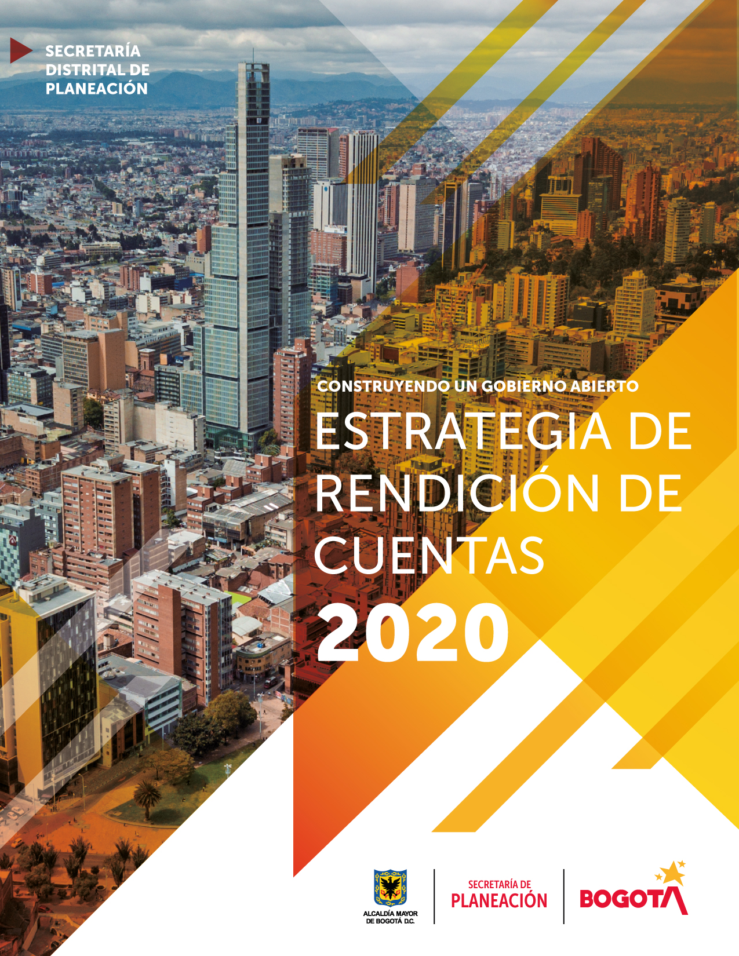

**CONTENIDO**

1. **Introducción**
2. **Análisis del estado de Rendición de Cuentas en la SDP 2019 – Diagnóstico** 
   1. Fortalezas y debilidades de los espacios de rendición de cuentas
   2. Seguimiento acciones de información, diálogo e incentivos y Evaluación y retroalimentación a la gestión institucional
   3. Resultados obtenidos en la evaluación del Formulario Único Reporte de

avances de la Gestión - FURAG

1. **Estrategia RDC 2020 Construyendo un Gobierno Abierto**
   1. Contexto
   2. Objetivo de la estrategia
   3. Objetivos específicos
   4. Grupos de interés
   5. Temas para comunicar
2. **Acciones RDC (elementos de rendición de cuentas 2020)** 
   1. Selección de acciones para divulgar la información documental
   2. Selección de acciones para promover el diálogo
   3. Selección de acciones de responsabilidad
   4. Evaluación y retroalimentación a la gestión institucional
3. **¿Cómo lo estamos logrando?**
4. **Cronograma de actividades**

**INTRODUCCIÓN**

Rendir cuentas es una obligación permanente tanto de entidades como de servidores públicos, durante todas las etapas de la gestión pública, bajo el desarrollo de estrategias y mecanismos en las entidades que permitan afianzar la participación ciudadana y control social.

La Secretaría Distrital de Planeación desde el año 2018 viene implementando y publicando el documento estrategia de rendición de cuentas, el cual se actualiza anualmente. Para esta vigencia (2020), la estrategia de rendición de cuentas que se ha venido implementando a lo largo del año, comprende el enfoque de Gobierno Abierto de Bogotá (GABO) planteado en el Plan Distrital de Desarrollo 2020 – 2024. A través de GABO, se implementará un nuevo modelo de gobernanza en la ciudad con el fin de promover con la ciudadanía ejercicios transparentes, participativos y de colaboración ciudadana.

El Plan Distrital de Desarrollo 2020-2024 ‘Un Nuevo Contrato Social y Ambiental para la Bogotá del Siglo XXI’, plantea en el propósito No. 5 “*construir Bogotá-Región con gobierno abierto, transparente y ciudadanía consciente”* a través de cuatro logros de ciudad:

Posicionar al Gobierno Abierto de Bogotá – GABO como una nueva forma de gobernanza que reduce el riesgo de corrupción e incrementa el control ciudadano del gobierno

Promover proceso de integración y ordenamiento territorial en la ciudad – región sostenibles social, económica, ambiental e institucionalmente.

Posicionar globalmente a Bogotá como territorio inteligente (Smart City).

Incrementar la efectividad de la gestión pública distrital y local.

Imagen de logros de ciudad Propósito No. 5 PDD 2020 – 2024 *construir Bogotá-Región con gobierno abierto, transparente y ciudadanía consciente*

Bajo el concepto de Gobierno Abierto y en el marco de la Ley 1757 de 2015 “Por la cual se dictan disposiciones en materia de promoción y protección del derecho a la participación democrática”, la Secretaría Distrital de Planeación está comprometida con la promoción de la participación ciudadana a través de espacios de diálogo con la ciudadanía y sus grupos de interés. La Secretaría Distrital Planeación, trabaja por promover el diálogo con la ciudadanía mediante el uso de herramientas colaborativas y de control con fin de mantener un flujo de comunicación constante y directa con los capitalinos.

La estrategia de rendición de cuentas de la Secretaría Distrital de Planeación se plantea con el fin de generar información de calidad con lenguaje claro sobre los procesos y resultados de la gestión de la SDP, propiciando escenarios de diálogo en donde la ciudadanía conozca la gestión pública y se promueva la participación ciudadana para construir canales de comunicación doble vía con los diferentes actores sociales.

Al nivel interno, la estrategia de rendición de cuentas apunta a la construcción de una relación simbólica y de apropiación en donde los servidores públicos desarrollen sentido de pertenencia hacía la Secretaría Distrital de Planeación, su misionalidad y el ejercicio de sus funciones en beneficio de toda la ciudadanía.

**2. ANÁLISIS DEL ESTADO DE RENDICIÓN DE CUENTAS EN LA SDP 2019 DIAGNÓSTICO**

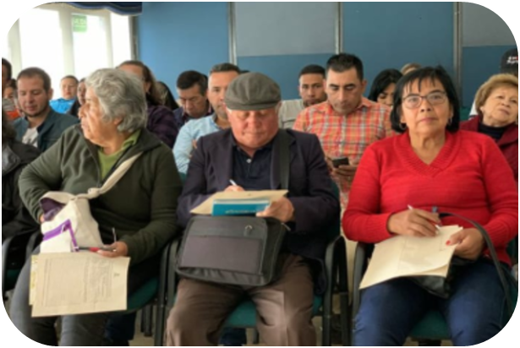

Durante el año 2019, se realizaron diferentes actividades enmarcadas dentro de la agenda de trabajo de participación, en donde primaron los diálogos de doble vía con la ciudadanía, las organizaciones sociales y los diferentes grupos de interés. Todos ellos con dos objetivos fundamentales para la Secretaría Distrital de Planeación: 1. Evaluar y retroalimentar la gestión institucional y 2. motivar la cultura de rendición de cuentas.

En los meses comprendidos entre enero a diciembre del año 2019, se avanzó en la implementación de las estrategias de la agenda de participación de la Secretaría Distrital de Planeación de la siguiente manera:

* **POT:** Durante el período comprendido del 2019 se realizaron 260 espacios de participación, en los cuales participaron alrededor de 13.069 personas, con un avance del 97% asociado a las fases de Formulación y Consulta y Discusión y Aprobación.
* **Legalización de Barrios:** Se realizaron 39 talleres de legalización en 39 barrios ubicados en 10 localidades con la participación de 1.725 personas.
* **Planes Parciales de Renovación Urbana:** De los 15 planes reportados en la agenda se desarrollaron socializaciones de 12 planes. Durante el mismo año se sumaron 7 planes que no se habían contemplado en la agenda. Para un total de 19 Planes Parciales de Renovación Urbana socializados.
* **Componente de participación en Políticas Públicas:** Se emitieron conceptos para 23 políticas, se acompañaron a los equipos formuladores de las 11 políticas y realización de 14 talleres con las entidades del distrito para socializar la guía de seguimiento y evaluación. A estos talleres asistieron 516 personas.
* **Planes Parciales de Desarrollo:** Se contempló la socialización de 18 planes parciales de desarrollo en la agenda de DPCP para el 2019 de los cuales se socializaron 7.
* **Red Institucional de Apoyo a las Veedurías Ciudadanas:** La SDP por medio de la Dirección de Participación y Comunicación para la Planeación brindó acompañamiento a la Red Institucional Distrital a las Veedurías Ciudadanas. El propósito principal de esta instancia es coordinar de manera interinstitucional, acciones conjuntas con el fin de apoyar a las veedurías ciudadanas en el ejercicio de control social en la gestión pública.
* **Operaciones Estratégicas:** Se acompañaron dos procesos: Macro cuenca Urbana Río Tunjuelo – MURT y Aeropuerto.
* **Diversidad Sexual:** En el marco del acompañamiento a esta dirección se propusieron 7 actividades de participación ciudadana.

**Otras actividades de apoyo en procesos de participación:** a) Integración Regional: En la agenda 2019 se solicitaron apoyo en 3 eventos, de los cuales se realizaron: 1) SISBEN: Se coordinó y acompañó la reunión de líderes comunales de la Localidad de Kennedy con la Dirección de SISBEN para dar a conocer la encuesta del SISBEN.

2) El 25 de noviembre se apoyó la realización de la agenda gay en el CAIDS de Teusaquillo, en donde asistieron líderes, dueños de bares, sociedad civil, activista gay, líderes de organizaciones sociales y fundaciones.

3) El 26 de noviembre se apoyó la reunión con lideresas trans, organizaciones sociales trans, instituciones adscritas al distrito, la Dirección de Diversidad Sexual y la diputada española Karla Antonelli.

* Se asistió de manera técnica a la realización de dos consejos consultivos, uno el 6 de noviembre y el otro el 12 de diciembre; para abordar los temas de educación y evaluación del Consejo Consultivo, respectivamente.
* Se participó y apoyó la realización de la XV versión de la semana raizal.
* Se participó en la mesa local de víctimas del conflicto armado de la localidad de Mártires apoyando su realización con la socialización sobre el proceso de participación (Encuentros Ciudadanos) en el marco de la construcción de planes de desarrollo local.
* Se participó en el Concejo Consultivo y de Concertación para los pueblos indígenas de Bogotá, realizando la socialización del proceso para la reformulación de la política pública de este grupo poblacional.
* En mes de diciembre se diseñó e implementó la estrategia de participación para la presentación de la política distrital de ruralidad en la localidad de Usme que contó con la participación de 45 personas, quienes dejaron varios aportes relacionados con las problemáticas de la ruralidad.
* Durante el cuarto trimestre del 2019, la SDP organizó y lideró el taller *«Herramientas para el control social, conociendo los instrumentos de planeación: Planes de Desarrollo»,* cuyo objetivo se centró en proporcionar herramientas a las veedurías ciudadanas para el conocimiento general del Plan de Desarrollo Distrital, su evaluación y seguimiento en el marco del control social.

En cuanto al resultado del proceso de participación asociado a la rendición de cuentas, la Secretaría Distrital de Planeación realizó dos audiencias públicas de rendición de cuentas, las cuales arrojaron resultados satisfactorios.

La primera de ellas fue realizada de manera presencial el día 25 de febrero de 2019 y la segunda, de manera virtual el día 5 de diciembre de 2019 en el marco de la Audiencia Pública Distrital en donde a través de un diálogo público entre la Administración Distrital, Local y la ciudadanía, se compartieron los logros, resultados, dificultades y retos de la gestión pública.  Este diálogo virtual se hizo a través de una trasmisión en simultanea para las 20 localidades de Bogotá. De esta manera, los ciudadanos pudieron presenciar desde los puntos locales la transmisión y los que no, a través de las redes sociales pudieron ser partícipes.

A continuación, se detalla el nivel de satisfacción que dejó cada uno de estos espacios:

**Diálogo ciudadano (febrero 25 de 2019)**

Número de ciudadanos participantes: 45

Encuestas aplicadas: 16

Pregunta: ¿Cómo calificaría el espacio de diálogo ciudadano o la Audiencia Pública de Rendición de cuentas realizada el día de hoy? A la pregunta de calificación del diálogo ciudadano en donde 1 corresponde a deficiente; 2 a calificación baja; 3, aceptable; 4, bueno y 5 nivel de satisfacción muy alto o excelente, la ciudadanía encuestada opino de la siguiente manera:

Fuente SDP 2019

Como se aprecia en la gráfica el 31% de los encuestados evaluó el diálogo ciudadano con una calificación de 5; el 63% con una calificación de 4. Seguidamente, un 6% de la población encuestada calificó el evento con 3.

Link para visualizar o descargar el informe completo del diálogo ciudadano realizado en febrero del año 2019 puede remitirse al siguiente link: http://www.sdp.gov.co/sites/default/files/informe_del_dialogo_ciudadano_para_veeduria_2019.pdf

**Audiencia Pública RDC Diálogo Ciudadano presencial y virtual (diciembre 5 de 2019)**

Número de participantes: 210 Ciudadanos de manera presencial, 72 ciudadanos conectados mediante redes sociales.

Encuestas aplicadas: 80

En una escala de 1 a 5 (siendo 1 deficiente y 5 excelente) ¿Cómo calificaría el espacio de diálogo ciudadano o la Audiencia Pública de Rendición de cuentas realizada el día de hoy?

Fuente SDP 2019

En este caso, la mayoría de encuestados correspondiente al 50% evaluó el diálogo ciudadano con una calificación de 4 (bueno); el 20% con una calificación de 3 (aceptable). Seguidamente, un 19% de la población encuestada calificó el evento con 5 (excelente); el 6% de los encuestados calificó 2 (bajo) y un 5% dio la calificación de (deficiente).

Link para visualizar o descargar el informe completo del diálogo ciudadano realizado en febrero del año 2019 puede remitirse al siguiente link: http://www.sdp.gov.co/sites/default/files/informe_del_dialogo_ciudadano_para_veeduria_2019.pdf

Teniendo en cuenta, los resultados evidenciados frente al nivel de satisfacción de los espacios de diálogo ciudadano en el marco del proceso de rendición de cuentas y espacios de participación en donde se aplica un instrumento de evaluación por cada espacio se han identificado las siguientes debilidades y fortalezas en aras de fortalecer la estrategia de rendición de cuentas de la entidad.

**2.1 Fortalezas y debilidades de los espacios de rendición de cuentas 2019**

|  |  |
| --- | --- |
| Debilidades | Fortalezas |
| * Falta de promoción en la invitación a los diálogos ciudadanos, audiencias públicas y espacios por otros medios de comunicación aparte de los dispuestos por la entidad, como por ejemplo periódicos o emisoras. * Baja asistencia a la audiencia pública de rendición de cuentas de representantes de los diversos grupos de interés frente a la convocatoria * En algunas reuniones no se inicia con puntualidad. * Algunos espacios requieren lugares amplios para la realización de los eventos que cuenten con los elementos logísticos y de accesibilidad necesarios, para acoger a todos los participantes y asistentes. * Profundización de los temas de interés que más impactan a la ciudadanía. * Algunos documentos son muy técnicos y no están elaborados en un lenguaje claro que permita el fácil entendimiento de todos | * Acceso de información disponible por medio de nuestra página web a la gestión de la entidad. * Creatividad en el diseño de metodologías para la realización de diálogos ciudadanos dinámicos. * Diseño de estrategias de participación para cada instrumento de planeación. * Uso de instrumentos (formularios y sondeos) que permiten consultar con la ciudadanía temas de interés en los espacios de rendición de cuentas y en las estrategias de participación. * Contar con canales de comunicación y consulta ciudadana en donde se permitan generar aportes para la ciudad. |

**2.2 Seguimiento acciones de información, diálogo e incentivos y Evaluación y retroalimentación a la gestión institucional**

La siguiente tabla retoma las acciones contempladas en el documento estrategia de rendición de cuentas de la vigencia 2019 y en la columna final presenta un balance general de las acciones ejecutadas.

|  |  |  |  |
| --- | --- | --- | --- |
| Información | | | |
| Acción | **Detalle** | **Responsable** | **Balance ejecución** |
| Publicaciones de notas y boletines en la página web [www.sdp.gov.co](http://www.sdp.gov.co) | Realizar publicaciones permanentes de noticias y boletines de prensa, socializando las actividades, gestión, eventos e información relacionada con los diferentes instrumentos de planeación liderados por la entidad, en la página web oficial de la SDP. | Oficina Asesora de Prensa y Comunicaciones | La Oficina Asesora de Prensa, bajo los principios de calidad, oportunidad y transparencia, le permiten a la SDP ofrecer a la ciudadanía espacios de información pertinente, clara y oportuna para garantizar la participación de la ciudadanía en la formulación, seguimiento y evaluación de los instrumentos y procesos de planeación y posicionar a la SDP como referente distrital en sus procesos misionales mediante estrategias de participación y comunicación. |
| Publicaciones en las redes sociales. | Realizar publicaciones en las redes sociales de la SDP Twitter y canal de YouTube, para socializar las actividades que lideran las diferentes dependencias e información de interés para la ciudadanía. | Oficina Asesora de Prensa y Comunicaciones | Durante el 2019, la SDP a través del Twitter @planeacionbog y el canal de YouTube se socializaron las actividades de interés ciudadano. |
| Informe resultado y avances de gestión. | Consolidar y publicar resultados y avances de gestión. | Dirección de Planeación | La Dirección de Planeación publicó de manera oportuna antes de la rendición de cuentas el respectivo informe de gestión. |
| Concertación de la agenda de trabajo de participación | Identificar los temas que serán objeto para la vigencia 2019 en temas de participación. | Dirección de Participación y Comunicación para la Planeación | Se concertó la agenda de trabajo de participación y se publicó esta agenda en la página web [www.sdp.gov.co](http://www.sdp.gov.co) La Dirección de Participación elaboró y publicó la Agenda de Participación, la cual contiene las estrategias de participación que, de manera articulada con la Oficina Asesora de Prensa y Comunicaciones y las áreas a cargo de los instrumentos de planeación se diseñen atendiendo las necesidades y coordinando con cada una de ellas los mecanismos, recursos y alcances de estas estrategias |
| Diseño, programación, elaboración de contenidos y actualización de los Minisitios (enlaces de interés) | Proporcionar información clara, oportuna y actualizada de los procesos principales que lidera la entidad y generan impacto en las condiciones de vida de la ciudadanía: POT, Encuesta multipropósito, Políticas Públicas, Plan de Desarrollo Distrital entre otros. | Oficina Asesora de Prensa (diseño, publicación de contenidos, programación y actualización)  Dependencias de la SDP responsables, según el instrumento de planeación (elaboración de contenidos de los minisitios) | Para los temas estratégicos y de alto impacto de la vigencia 2019, como el POT se diseñó un minisitio, el cual se actualizó a medida del avance de las diferentes fases del POT |
| Ferias de Servicio al ciudadano | Acompañar las ferias de servicio al ciudadano en las diferentes localidades de Bogotá, con el fin de facilitar a la comunidad el acceso a los trámites y servicios ofrecidos por la SDP, entre ellos la orientación en temas como SISBEN. | Dirección de Servicio al Ciudadano | A través de la Dirección de Servicio al ciudadano se brindó el acompañamiento a las ferias distritales y locales de servicio al ciudadano. |
| Eventos locales de participación | Fortalecer las instancias de participación y los conocimientos de la ciudadanía en temas de participación. | Dirección de Participación y Comunicación para la Planeación | La Secretaria Distrital de Planeación durante el 2019 a través de las CLIP Comisiones Locales Intersectoriales de Participación apoyó el fortalecimiento de las instancias y actividades de participación locales. |
| Transparencia y acceso a la información pública. | Acogiendo el principio de transparencia, la SDP publica permanentemente información de la entidad en el link de transparencia | Dirección de Planeación.  Oficina Asesora de Prensa y comunicaciones. Link: <http://www.sdp.gov.co/transparencia> | Se realizaron actualizaciones de manera continua |

|  |  |  |  |
| --- | --- | --- | --- |
| Diálogo | | | |
| Acción | **Detalle** | **Responsable** | **Balance ejecución** |
| Audiencia de rendición de cuentas | Realizar un diálogo sectorial ciudadano, en donde se realice la rendición de cuentas de cuentas presentaron los avances de la gestión durante el año 2018. | Dirección de Participación y Comunicación para la planeación. | Se realizó un diálogo ciudadano presencial y un diálogo ciudadano virtual en la audiencia pública de rendición de cuentas Distrital. |
| Eventos de gestión | La Secretaría Distrital de Planeación, realiza, lidera y participa de manera permanente en eventos, foros, congresos, encuentros y jornadas de participación entre otros. | Diferentes áreas relacionadas. | Se llevaron a cabo diferentes eventos a nivel local y distrital sobre los instrumentos de planeación, políticas públicas, socializaciones avances de proyecto, entre [otros.](http://www.sdp.gov.co/transparencia/informacion-interes/siguenos) |
| Realizar reuniones, mesas técnicas, espacios de socialización, talleres de concertación y diálogo y jornadas de participación. | Realizar reuniones / mesas de trabajo con los diferentes actores. | Áreas relacionadas | Se cumplieron con las actividades planteadas en la agenda de trabajo de participación. |

|  |  |  |  |
| --- | --- | --- | --- |
| Incentivos | | | |
| Acción | **Detalle** | **Responsable** | **Balance ejecución** |
| Formación a la ciudadanía en temas de control social. | La Secretaría Distrital de Planeación como integrante de la Red Distrital de Apoyo a las Veedurías Ciudadanas, apoya la promoción de espacios orientados al fortalecimiento de competencias de la ciudadanía, veedurías, redes de veedurías y organizaciones sociales en temas de control social a través de talleres y foros. | Dirección de Participación y Comunicación para la Planeación | Se desarrolló el foro Desafíos en la construcción de Paz en el marco del control social en Bogotá.  Así mismo, la SDP como miembro de la Red, promovió el taller "Herramientas para el control social, conociendo los instrumentos de planeación: Planes de Desarrollo  ciudadanas para el ejercicio del control social a la gestión pública.  Finalmente, brindamos apoyó a la Red en la promoción del premio al Control Social 2019, con el fin de reconocer la labor de la ciudadanía que vigila y hace seguimiento a la gestión pública distrital y local. |
| Capacitación a servidores públicos | Realizar capacitaciones que fortalezcan los conocimientos de los servidores públicos.  Actividades de intervención del clima organizacional  Escuelas de pensamiento  Talleres  Semana de la felicidad y programas en el marco del Plan de Desarrollo Bogotá, mejor para todos” | Dirección de Gestión Humana. | La entidad promovió una serie de capacitaciones para fortalecer los conocimientos de los servidores y mejorar el clima organizacional. |
| Congreso Internacional: Buenas prácticas, avances y retos para la garantía de derechos sectores LGTBI en Iberoamérica | Congreso orientado a la ciudadanía, grupos de interés con el objetivo de conocer y compartir las buenas prácticas para la garantía, promoción y defensa de los derechos de las personas de los sectores sociales LGBTI. | Dirección de Diversidad Sexual. | Este encuentro resultó de gran importancia para seguir compartiendo experiencias y aprendizajes para la transformación de las situaciones de discriminación y violencia por orientación sexual e identidad de género. |
| La Planeación en la Construcción de Ciudad y Ciudadanos | Evento académico orientado a servidores públicos de la SDP, entorno a la reflexión de los pilares que guían a la entidad, tales como el ordenamiento territorial, visión de ciudad, política pública, planeación urbana y demás instrumentos del sector. | Despacho.  Oficina Asesora de Prensa y Comunicaciones. | Se realizó el conversatorio 50 años de la SDP en dónde los funcionarios a través de ponencias manifestaron como la entidad le ha aportado al desarrollo de Bogotá durante las últimas 5 décadas. |

La Secretaría Distrital de Planeación, realizó el seguimiento y la evaluación de la estrategia de rendición de cuentas 2019 a través de las siguientes actividades:

|  |  |  |  |
| --- | --- | --- | --- |
| Evaluación y retroalimentación a la estrategia de rendición de cuentas | | | |
| Acción | **Detalle** | **Responsable** | **Balance ejecución** |
| Realizar seguimiento a la implementación de la Estrategia de Rendición de Cuentas. | Generar informe de seguimiento y evaluación de la estrategia de rendición de cuentas de la entidad. | Dirección de Participación y Comunicación para la Planeación  Dirección de Planeación. | Se realizó el seguimiento anual a la implementación de la estrategia de rendición de cuentas, detallado en este informe. La Secretaria Distrital de Planeación dio cumplimiento con  la normativa y procedimiento establecidos para la Audiencia Pública de  Rendición de Cuentas, cuyo objetivo fue presentar a la ciudadanía la gestión  realizada durante la vigencia 2018 y 2019,  articulado con la Implementación de la  Ley de Transparencia y de Acceso a la Información Pública y el Plan  Anticorrupción y de Atención a la Ciudadanía. Se sistematizó y publicó los resultados de la  evaluación de la gestión realizada en los espacios de diálogo. |

**2.3 Resultados obtenidos en la evaluación de la Política Pública de Rendición de Cuentas en el marco del Modelo Integrado de Planeación y Gestión a través del Formulario Único Reporte de Avances de la Gestión - FURAG 2019**

El Departamento Administrativo de la Función Pública es la entidad encargada de medir la gestión y desempeño institucional en las entidades que están en el ámbito de aplicación del Modelo Integrado de Planeación y Gestión – MIPG, a través del Formulario Único Reporte de Avances de la Gestión – FURAG. La rendición de cuentas pertenece a la tercera dimensión de MIPG “Gestión con valores para resultados” y dentro de la política de “Participación ciudadana en la Gestión pública”

En relación con los resultados del FURAG, la Secretaría Distrital de Planeación obtuvo el siguiente puntaje frente a rendición de cuentas:

* Índice 156 que mide la Rendición de cuentas en la Gestión Pública: un puntaje de 80.5
* Índice 157 que mide las condiciones institucionales idóneas para la rendición de cuentas permanentes: con un puntaje de 80.2



**ESTRATEGIA DE RENDICIÓN DE CUENTAS 2020**

***Construyendo un Gobierno Abierto***



**3. ESTRATEGIA RDC 2020**

**3.1 Contexto**

La Secretaría Distrital de Planeación con el propósito de mejorar su gestión a través de procesos que fortalezcan la deliberación y comunicación entre la entidad y la ciudadanía ha diseñado una estrategia de participación que incluye el proceso de rendición de cuentas permanente, garantizando el derecho al control social, a través de escenarios para la evaluación y la retroalimentación ciudadana sobre la gestión pública, la visibilidad de sus procesos, que atiendan el principio de la transparencia y el compromiso a la lucha a la lucha contra la corrupción, fundamentada en los principios del Gobierno Abierto:

**TECNOLOGÍAS**

**COLABORACIÓN**

Para la vigencia 2020, dando cumplimiento a las disposiciones del orden Nacional y Distrital, mediante las cuales se imparten órdenes e instrucciones necesarias para adoptar las medidas de aislamiento obligatorio, la construcción participativa de los instrumentos de planeación se han adelantado a través de mecanismos y opciones virtuales, teniendo en cuenta que uno de los pilares de GABO son las tecnologías de la información y comunicación.

De esta manera, se han promovido las garantías al derecho a la participación ciudadana y a su vez se ha contribuido a la mitigación del riesgo de contagio con ocasión de la situación causada por el Coronavirus (COVID-19).

**3. 2 Objetivo general**

Desarrollar la estrategia de rendición de cuentas de la Secretaría Distrital de Planeación, para que se fortalezca el ejercicio de RDC y se fomenten espacios de interlocución directa entre la entidad, la ciudadanía y sus diferentes grupos de interés, implementando un enfoque de Gobierno Abierto, con el fin de promover buenas prácticas que garanticen el derecho de acceso a la información pública, la rendición de cuentas y la participación colaborativa con la ciudadanía.

**3.3 Objetivos específicos**

* Promover la cultura de rendición de cuentas en el equipo de trabajadores de la SDP.
* Facilitar el ejercicio de control social.
* Fortalecer los espacios de interlocución entre la ciudadanía y la entidad.
* Hacer uso de las herramientas tecnológicas para el diseño de espacios de rendición de cuentas dinámicos y de acceso fácil a los ciudadanos con el fin de generar un espacio de comunicación y diálogo permanente.
* Valorar e incluir los aportes ciudadanos en los diferentes instrumentos de planeación que lidera la SDP.

**3.4 Grupos de Interés a los cuales se dirige la estrategia**

**Externos:** ciudadanía, organizaciones sociales, entes de control, veedurías ciudadanas, medios de comunicación, entidades distritales, alcaldías locales, academia, gremios y sector privado

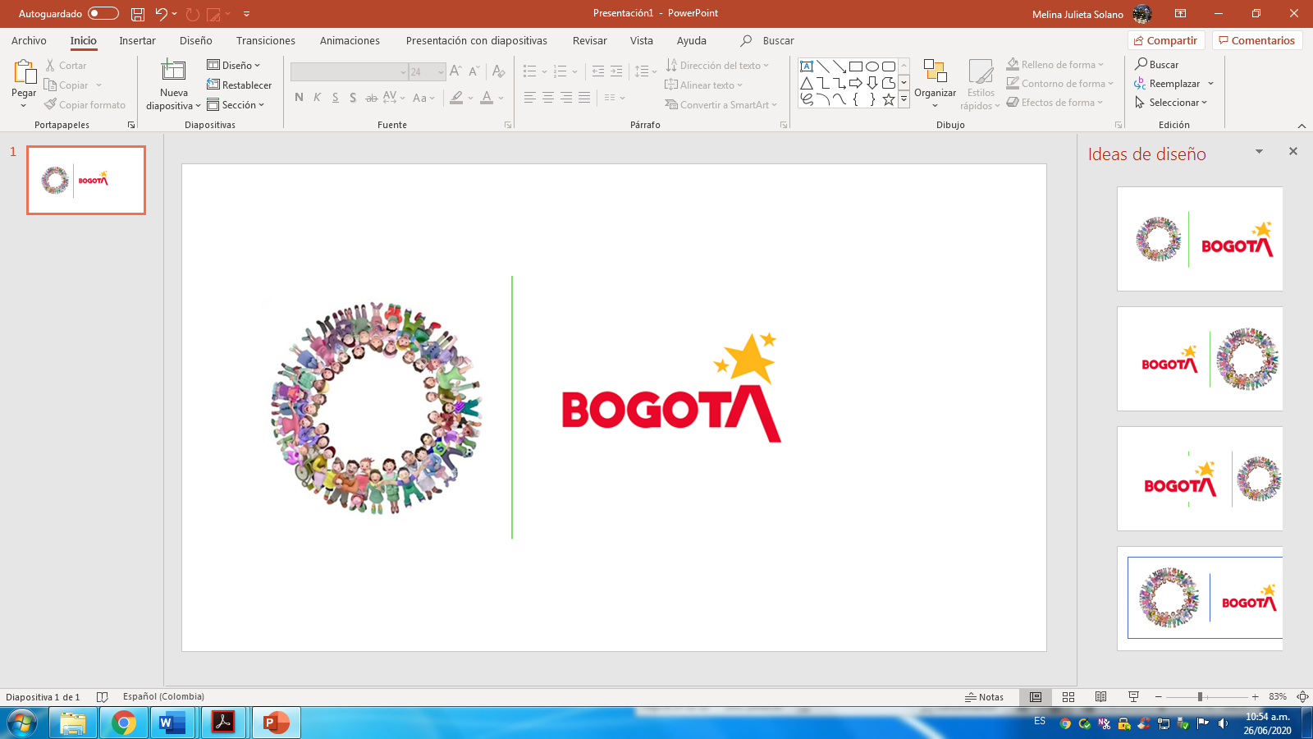

Para implementar la estrategia de rendición de cuentas involucramos a nuestros equipos internos de la Secretaría Distrital de Planeación

**Internos:** Servidores Públicos de la Secretaria Distrital de Planeación

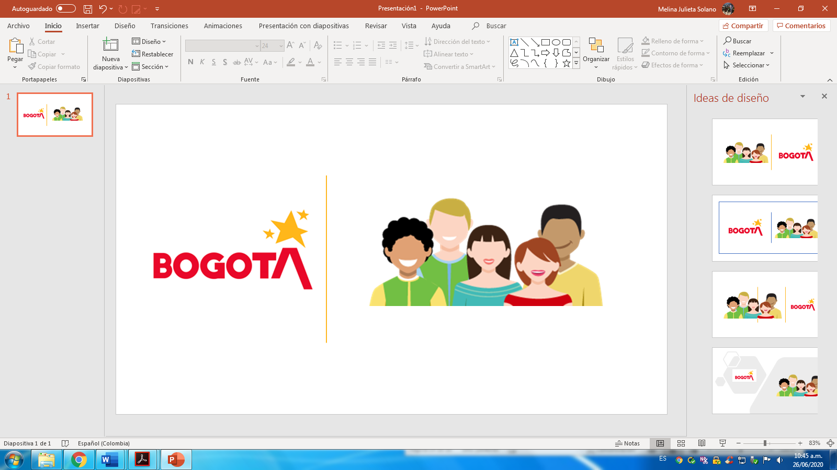

Los funcionarios de la SDP estarán al día con los procesos y procedimientos que adelanta la entidad. Participarán en la estrategia a partir de los avances y resultados de la gestión, procesos de participación ciudadana y todas las herramientas que permitan implementar la estrategia de rendición de cuentas.

**3.5 Temas para comunicar**

En primer lugar, la Secretaría Distrital de Planeación consultará con la ciudadanía por los diferentes medios que tiene dispuesto para esto, (su página web, las redes sociales, micro-sitios, entre otros) las temáticas de interés sobre la gestión de la SDP para ser abordadas de manera permanente por nuestros canales de comunicación y en la audiencia pública de rendición de cuentas.

Así mismo, la estrategia de rendición de cuentas 2020 de la Secretaría Distrital de Planeación se ha venido consolidando a partir de la agenda de trabajo de participación que recopila las acciones (temas a comunicar), lineamientos, objetivos y procedimientos para el desarrollo de actividades de participación ciudadana en los instrumentos de planeación a cargo de la entidad.

Esta agenda de trabajo fue planificada en el marco del Modelo Integrado de Planeación y Gestión – MIPG durante el último trimestre del año 2019. Esta agenda de participación 2020, esboza los principales temas que lidera la SDP, teniendo en cuenta su vínculo con la participación ciudadana y el impacto que genera en Bogotá y la calidad de vida de la ciudadanía en general.

Conozca la agenda de participación planteada para la vigencia 2020 en el siguiente enlace:

 <http://www.sdp.gov.co/gestion-a-la-inversion/participacion-y-comunicacion-para-la-planeacion/escenarios-de-participacion/agenda-de-participacion-2020>

Conozca el cronograma de la agenda de participación del II semestre en el siguiente enlace:

 <http://www.sdp.gov.co/gestion-a-la-inversion/participacion-y-comunicacion-para-la-planeacion/escenarios-de-participacion/agenda-de-participacion-ii-semestre-2020>

**4. ELEMENTOS CLAVE EN EL PROCESO DE RENDICIÓN DE CUENTAS**

La estrategia de rendición de cuentas de la Secretaría Distrital de Planeación, se coordina tomando como referencia **El Manual único de rendición de cuentas versión II con enfoque basado en derechos humanos y paz – MURC- , este Manual** es la guía de obligatoria observancia que incluye las orientaciones y los lineamientos metodológicos para desarrollar la rendición de cuentas y se estructura en estos tres elementos o subcomponentes: información, diálogo y responsabilidad, con el fin de promover la participación de los ciudadanos y construir una relación de doble vía con los actores sociales y grupos de interés



Información

Diálogo

Responsabilidad



**4.1 INFORMACIÓN**

Este elemento hace referencia a hacer públicas las decisiones y actuaciones de la entidad, así como explicar su gestión, sus resultados y los avances en la garantía de derechos y cumplimiento a los propósitos fundamentales de Gobierno Abierto.

Las siguientes son las acciones de información que fueron planteadas para el año 2020:

|  |  |  |  |  |
| --- | --- | --- | --- | --- |
| Acción | Detalle | Soportes | Responsable | Periodicidad |
| Generar espacios de información pertinente, clara y oportuna para garantizar la participación de la ciudadanía en la formulación, seguimiento y evaluación de los instrumentos y procesos de planeación y posicionar a la SDP como referente distrital en sus procesos misionales mediante estrategias de participación y comunicación. | Realizar publicaciones permanentes de noticias y boletines de prensa, socializando las actividades, gestión, eventos e información relacionada con los diferentes instrumentos de planeación liderados por la entidad, en la página web oficial de la SDP. | Publicaciones realizadas | Oficina Asesora de Prensa y Comunicaciones | enero - diciembre |
| Realizar en Diálogo Ciudadano virtual en doble vía y balance con el ciudadano para identificar oportunidades de mejora de la SDP | Establecer espacios de interacción ciudadana que permita un dialogo en doble vía, en temas priorizados por ellos mismos (se realizaran encuetas para identificar temáticas de interés) | Encuestas realizadas, ejercicio de priorización. Análisis de identificación de grupos de valor convocados para cada uno de estos espacios. | Dirección de Planeación | enero - diciembre |
| Informar los resultados y avances de gestión. | Consolidar y publicar resultados y avances de gestión. | Informe de gestión | Dirección de Planeación | enero - diciembre |
| Plan anticorrupción y de atención al ciudadano |
| Informes de control interno |
| Elaboración de contenidos con lenguaje claro e incluyente y actualización constante de la página y minisitios | Proporcionar información clara, oportuna y actualizada de los procesos que lidera la entidad y generan impacto en las condiciones de vida de la ciudadanía. | Página web www.sdp.gov.co | Oficina Asesora de Prensa (diseño, publicación de contenidos, programación y actualización) | enero - diciembre |
| Dependencias de la SDP responsables, según el instrumento de planeación (elaboración de contenidos de los minisitios). |
| Transparencia y acceso a la información pública. | Acogiendo el principio de transparencia, la SDP publica permanentemente información de la entidad en el enlace de transparencia | [Link: http://www.sdp.gov.co/transparencia](http://www.sdp.gov.co/transparencia) | Dirección de Planeación | enero - diciembre |
| Videos en lenguaje comprensible | Realizar y disponer en la página web de la entidad videos informativos en lenguaje comprensible | Videos publicados en página web | Oficina Asesora de Prensa / Dirección de Participación para la Planeación | Junio – diciembre |

**4.2 DÍALOGO** 

Este elemento consiste en dialogar con los grupos de valor y de interés explicando y justificando la gestión permitiendo preguntas y cuestionamientos en escenarios presenciales y virtuales de encuentro

A continuación, se detallan las acciones de diálogo contempladas para esta vigencia

|  |  |  |  |  |
| --- | --- | --- | --- | --- |
| Acción | Detalle | Evidencia | Responsable | Periodicidad |
| Priorización de temáticas | Realizar un proceso de priorización de temáticas de manera participativa. En donde la ciudadanía por grupos etarios nos indique cuáles son los temas de su interés de manera que se empiece a producir rendición de cuentas sobre los avances de la entidad en los temas priorizados. | Formulario Google dispuesto en página web | Dirección de Participación y Comunicación para la planeación. | Septiembre |
| Audiencia de rendición de cuentas | Realizar un diálogo sectorial ciudadano, en donde se realice la rendición de cuentas presentando los avances de la gestión. | Informe diálogo ciudadano | Dirección de Participación y Comunicación para la planeación.  Dirección de Planeación | noviembre |
| Agenda anual de trabajo en temas de participación | Definir la agenda anual de trabajo en temas de participación de la SDP para la vigencia 2021 | Identificar las necesidades que tengan las distintas dependencias de la SDP en materia de participación, teniendo en cuenta los temas prioritarios que requieran la formulación de estrategias | Dirección de Participación y Comunicación para la planeación / Áreas relacionadas | diciembre |
| Agenda publicada |
| Diseño de instrumentos de captura | Diseñar instrumentos de captura con el fin de recolectar información que permita recoger ideas, aportes que permitan enriquecer los procesos de participación ciudadana de los distintos instrumentos de planeación y permitan generar diálogos | Instrumentos de captura aplicados | Dirección de Participación y Comunicación para la planeación. | febrero-noviembre |
| Redes Sociales y correos electrónicos | Mantener contacto permanente con la ciudadanía a través de las redes sociales y medios electrónicos. Realización de Facebook Live | Historial redes sociales / bandeja correos electrónicos | Oficina Asesora de Prensa y Comunicaciones | enero - diciembre |
| Grupos focales | Realizar reuniones con grupos focales, generando talleres de discusión e intercambio de opiniones en torno a un mismo objetivo | Actas, listados de asistencia, relatorías | Dirección de Participación y Comunicación para la Planeación | Enero - febrero |

**4.3 Responsabilidad** 

En este componente la SDP, responde por los resultados de la gestión definiendo o asumiendo mecanismos de corrección o mejora en sus planes institucionales, para atender los compromisos y evaluaciones identificados en los espacios de diálogos. Este subcomponente también define actividades que permiten fortalecer las capacidades institucionales para aplicar correctivos y acciones de mejora, así como asumir sanciones o premios como resultado del reconocimiento de diversos actores institucionales o sociales en el marco de los avances y logros del proceso de rendición de cuentas.

Las siguientes son las acciones planteadas desde el ítem de responsabilidad, las cuales promueven buenas prácticas para el fortalecimiento de capacidades en el proceso de rendición de cuentas y el seguimiento / respuesta de los compromisos:

|  |  |  |  |  |
| --- | --- | --- | --- | --- |
| Acción | Detalle | Soporte | Responsable | Periodicidad |
| Formación a las veedurías ciudadanas | La Secretaría Distrital de Planeación como integrante de la Red Distrital de Apoyo a las Veedurías Ciudadanas, apoya la promoción de espacios orientados al fortalecimiento de competencias de la ciudadanía, veedurías, redes de veedurías y organizaciones sociales en temas de control social a través de talleres y foros. | Plan de acción Red Institucional de Apoyo a las Veedurías Ciudadanas | Dirección de Participación y Comunicación para la Planeación | Julio – noviembre |
| Gestión del conocimiento. Una organización que construye confianza crea y recrea el conocimiento | Realizar acciones de gestión del conocimiento, cultura organizacional y jornadas de comunicación y capacitación interna para divulgar información que trabaja la SDP | Mailing internos / correo de comunicaciones internas / capacitaciones | Gestión Humana/ Sistemas | febrero-diciembre |
| Socialización estrategia de rendición de cuentas de la entidad | Elaborar y socializar la estrategia de rendición de cuentas de la entidad | Mailing internos / documento elaborado, socializado y publicado | Dirección de Participación y Comunicación para la Planeación | Septiembre - Diciembre |
| Retroalimentación / resultados de participación | Contarle a la ciudadanía los resultados de la participación de los grupos de valor en la gestión institucional ciudadanía y que ha pasado con sus aportes y como han quedado vinculados e incorporados a los instrumentos de planeación | Convocatorias / correos electrónicos/ página web | Dirección de Participación y Comunicación para la Planeación / áreas misionales | Marzo – diciembre |

Las acciones descritas dentro de este documento de estrategia de rendición de cuentas van de la mano a las establecidas en el PAAC - Plan Anticorrupción y de Atención al Ciudadano, formulado por la Secretaría Distrital de Planeación para el año 2020, el cual para el componente de rendición de cuentas contempla las siguientes acciones:

* Información de calidad y en lenguaje comprensible
* Diálogo de doble vía con la ciudadanía y sus organizaciones
* Incentivos para motivar la cultura de la rendición y petición de cuentas
* Evaluación y retroalimentación a la gestión institucional

Para conocer el Plan de Anticorrupción y de Atención al ciudadano de la SDP haga clic en este enlace:

 <http://www.sdp.gov.co/sites/default/files/planeacion/paacseguimientoabr30de2020_1.pdf>

Para conocer los avances del Plan Anticorrupción haga clic en el siguiente enlace:



<http://www.sdp.gov.co/sites/default/files/planeacion/paacseguimientoago31de2020_3-2020-15155.pdf>

**4.4 EVALUACIÓN Y RETROALIMENTACIÓN A LA GESTIÓN INSTITUCIONAL**

La Secretaría Distrital de Planeación cumplirá el seguimiento y retroalimentación de la estrategia de rendición de cuentas a través de las siguientes actividades:

|  |  |  |  |
| --- | --- | --- | --- |
| Acción | Detalle | medio de divulgación | Responsable |
| Realizar seguimiento a la implementación de la Estrategia de Rendición de Cuentas. | Generar informe de seguimiento y evaluación de la estrategia de rendición de cuentas de la entidad. | Diagnóstico rendición de cuentas de la vigencia | Dirección de Participación y Comunicación para la Planeación  Dirección de Planeación. |
| Medir el nivel de satisfacción de los grupos de valor frente al ejercicio de rendición de cuentas de la entidad y la gestión pública. | Generar encuestas de satisfacción a las actividades realizadas | Encuesta de satisfacción | Dirección de Participación y Comunicación para la Planeación / Dirección de Planeación |
| Dar a conocer los resultados de las estrategias de participación. | Generar informes y espacios de información para evidenciar de los resultados y avances de las estrategias de participación en los instrumentos de planeación. | Informes publicados en Página web / informe de gestión | Dirección de Participación y Comunicación para la planeación. |

**5. ¿CÓMO LO ESTAMOS LOGRANDO?**

* Lo estamos logrando a través de una permanente y constante interacción con la ciudadanía y nuestros grupos de interés en el marco de las estrategias de participación para los diferentes instrumentos de planeación.
* Hemos desarrollado instrumentos de captura con el fin de identificar las temáticas relevantes para la ciudadanía y recibir aportes, ideas, propuestas y sugerencias para enriquecer el proceso participativo.
* Le apuntamos a prestar un servicio de excelencia, promoviendo la garantía del ejercicio de los derechos de los ciudadanos.
* Comunicamos de manera continua en nuestra página web y redes sociales nuestros servicios, procesos y gestión.
* Convocamos a la ciudadanía y a nuestros grupos de interés por diferentes medios para que participen en la planeación, diagnóstico y formulación de nuestros instrumentos.
* Generamos estrategias de participación que promuevan la co - creación y colaboración entre la ciudadanía y la administración a través de canales virtuales, teniendo en cuenta la situación actual de emergencia sanitaria.

A continuación, se presenta el cronograma de acciones y /o actividades detalladas en los elementos claves de la estrategia de rendición de cuentas (numerales 4.1, 4.2, 4.3 y 4.4.) descritos anteriormente.

**6. CRONOGRAMA DE LA ESTRATEGIA DE RENDICIÓN DE CUENTAS**

|  |  |  |  |  |  |  |  |  |  |  |  |  |
| --- | --- | --- | --- | --- | --- | --- | --- | --- | --- | --- | --- | --- |
| **Actividades** | **Enero** | **Febrero** | **Marzo** | **Abril** | **Mayo** | **Junio** | **Julio** | **Agosto** | **Septiembre** | **Octubre** | **Noviembre** | **Diciembre** |
| Generar espacios de información pertinente, clara y oportuna |  |  |  |  |  |  |  |  |  |  |  |  |
| Informar permanentemente los resultados y avances de gestión. |  |  |  |  |  |  |  |  |  |  |  |  |
| Elaboración de contenidos con lenguaje claro e incluyente |  |  |  |  |  |  |  |  |  |  |  |  |
| acciones de transparencia y acceso a la información pública |  |  |  |  |  |  |  |  |  |  |  |  |
| Elaboración videos en lenguaje comprensible |  |  |  |  |  |  |  |  |  |  |  |  |
| Priorización de temáticas |  |  |  |  |  |  |  |  |  |  |  |  |
| Audiencia Pública de rendición de cuentas |  |  |  |  |  |  |  |  |  |  |  |  |
| Definir agenda anual de trabajo en temas de participación 2021 y publicar en página web. |  |  |  |  |  |  |  |  |  |  |  |  |
| Diseño de instrumentos de captura para recolección de información |  |  |  |  |  |  |  |  |  |  |  |  |
| Manejo de redes Sociales y correos electrónicos |  |  |  |  |  |  |  |  |  |  |  |  |
| Realización de reuniones con grupos focales |  |  |  |  |  |  |  |  |  |  |  |  |
| Formación a las veedurías ciudadanas |  |  |  |  |  |  |  |  |  |  |  |  |
| Gestión del conocimiento SDP |  |  |  |  |  |  |  |  |  |  |  |  |
| Consulta interna para elegir el eslogan que identificará el proceso de RDC permanente de la SDP |  |  |  |  |  |  |  |  |  |  |  |  |
| Socialización estrategia de rendición de cuentas de la entidad |  |  |  |  |  |  |  |  |  |  |  |  |
| Retroalimentación / Devolución a la ciudadanía |  |  |  |  |  |  |  |  |  |  |  |  |
| Informe de seguimiento y evaluación de la estrategia de RDC de la entidad |  |  |  |  |  |  |  |  |  |  |  |  |
| Aplicación de encuestas de satisfacción |  |  |  |  |  |  |  |  |  |  |  |  |
| Publicación resultados anuales estrategias de participación |  |  |  |  |  |  |  |  |  |  |  |  |

**Ahora que consultaste y revisaste los elementos que contiene la estrategia de rendición de cuentas de la Secretaría Distrital de Planeación. Te invitamos a que nos cuentes cómo te pareció nuestra estrategia y qué acciones de mejora podemos implementar para la próxima vigencia**

**Déjanos conocer tu opinión en el siguiente enlace:** [**https://forms.gle/gS7W5oQAiHdZoRzEA**](https://forms.gle/gS7W5oQAiHdZoRzEA)

**¡Gracias!**